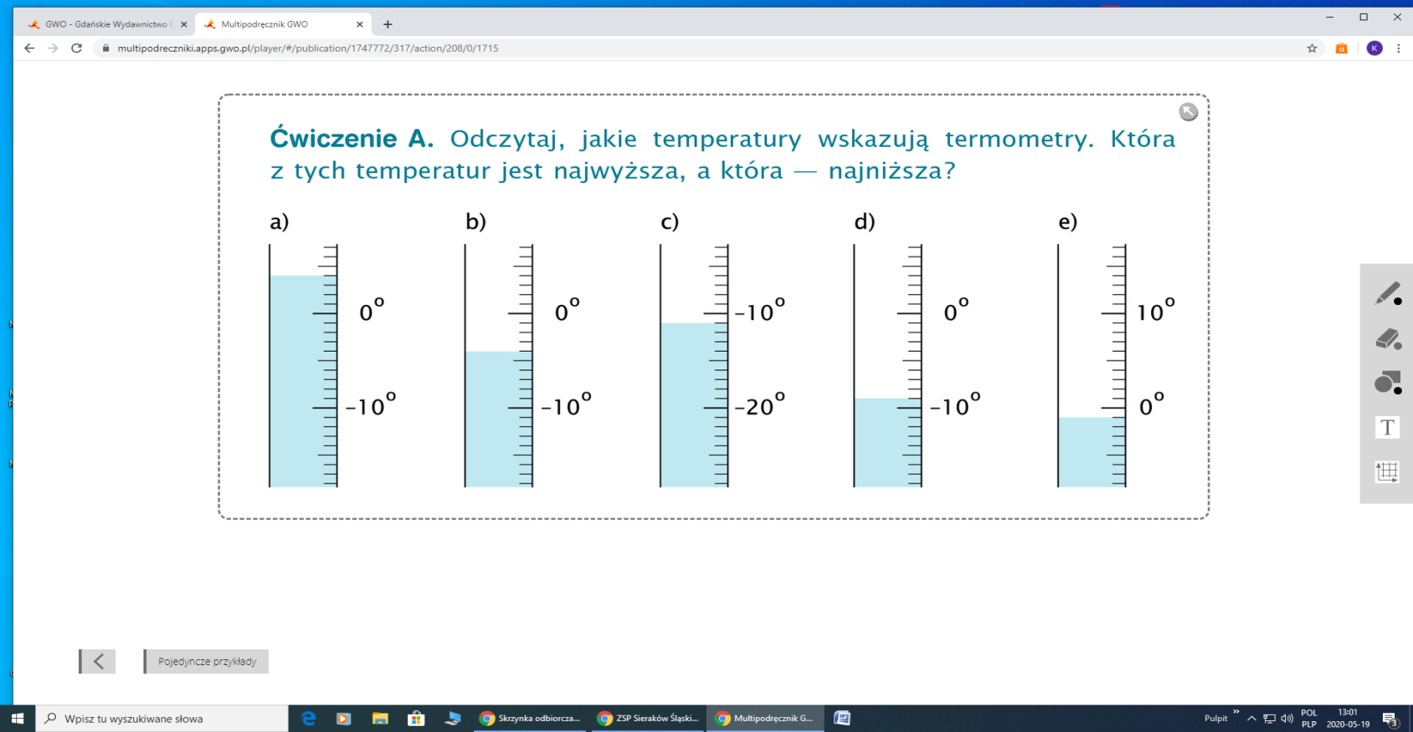

1. 4 $°$ C b) -4 $°$ C c) -11 $°$ C d) -9 $°$ C e) -1 $°$ C

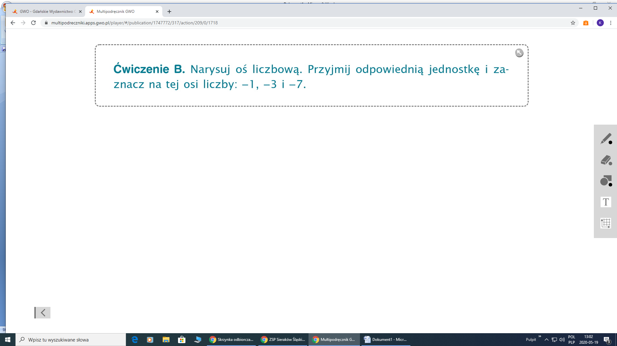

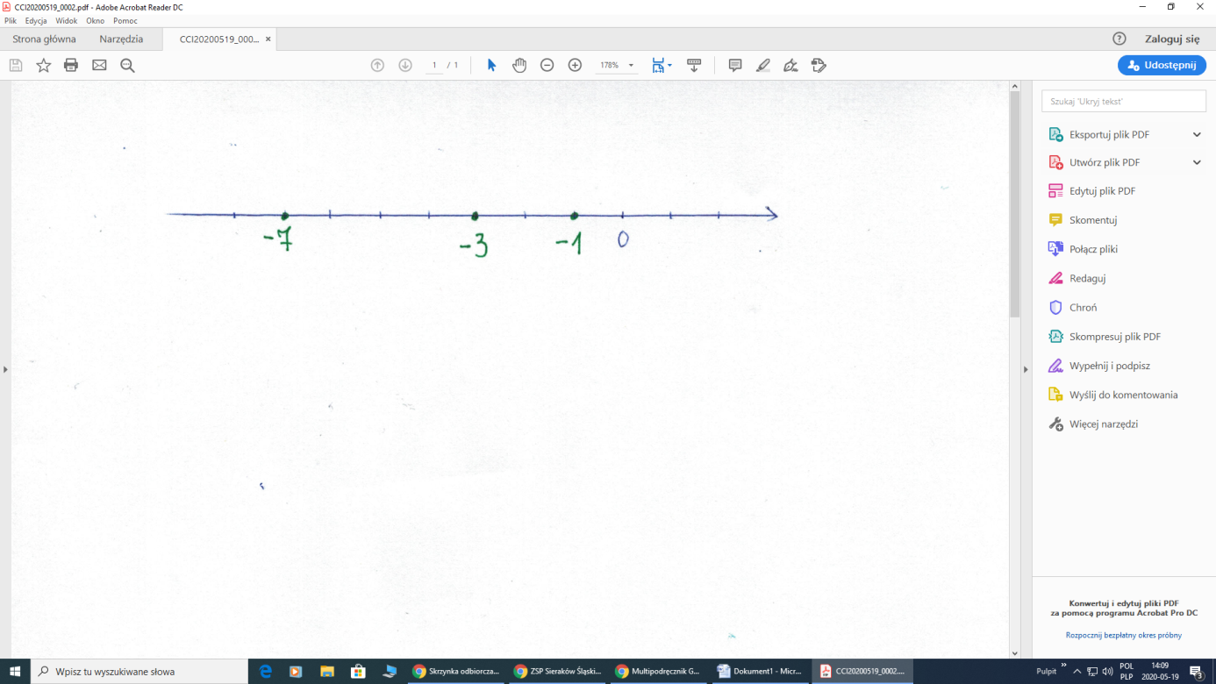

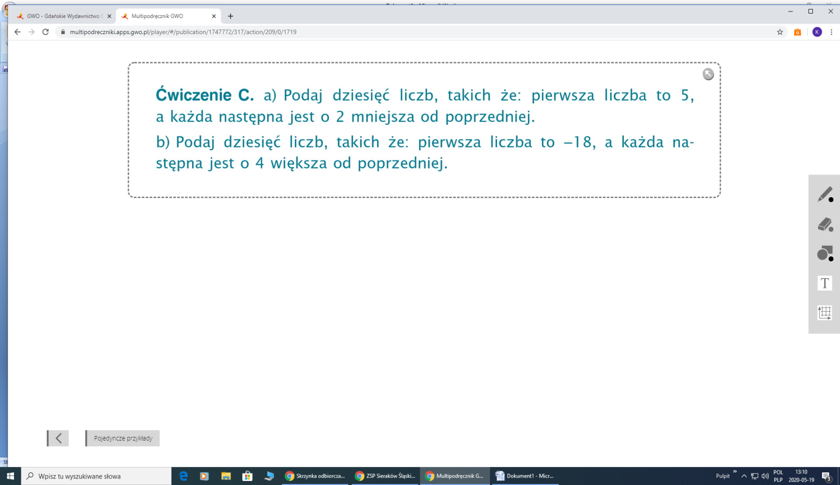

1. 5, 3, 1, -1, -3 b) -18, -14, -10, -6, -2

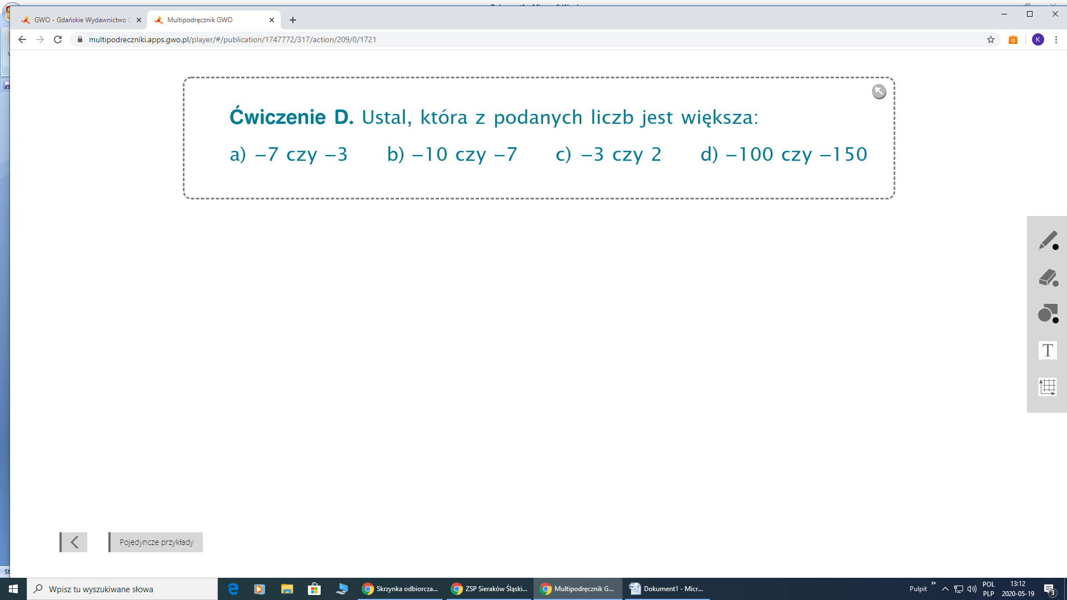

1. -7 < -3 b) -10 < -7 c) -3 < 2 d) -100 > -150